
Р Е С П У Б Л И К А Д А Г Е С Т А Н
ОТДЕЛ ОБРАЗОВАНИЯ И КУЛЬТУРЫ АДМИНИСТРАЦИИ
МО «ЧАРОДИНСКИЙ РАЙОН»

с. Цуриб тел./факс 8 (266) 2-24-54
№ 370 « 18 » сентябрь 2022 г.

ПРИКАЗ №47 по МКУ «Отдел образования и культуры» МО «Чародинский район». от 12 сентября. 2022 г
Об утверждении комплексного плана взаимодействия с ОМВД России по Чародинскому району и общеобразовательных учреждений по профилактике безнадзорности и правонарушений среди учащихся общеобразовательных учреждений Чародинского района на 2022-23 учебный год

Во исполнение приказа Министерства внутренних дел РФ №845 от 15 октября 2013 «Об утверждении деятельности по делам несовершеннолетних органов внутренних дел РФ», Письма Министерства образования и науки РФ «О взаимодействии органов управления образованием , образовательных учреждений и органов внутренних дел в организации работы по профилактике правонарушений среди несовершеннолетних (№06-348 от 07.02.2008 года)
ПРИКАЗЫВАЮ:
1. Утвердить Комплексный план взаимодействия с ОМВД России по Чародинскому району и общеобразовательных учреждений Чародинского района по профилактике безнадзорности и правонарушений среди учащихся общеобразовательных учреждений Чародинского района на 2022-23 учебный год (приложение №1).
2. Руководителям образовательных учреждений в работе по профилактике безнадзорности и правонарушений строго руководствоваться утверждённым планом, назначить ответственных лиц за выполнение плана и предоставление отчётных данных в управление образования.
3. Контроль за исполнением данного приказа возложить на методиста отдела образования Нурмагомедова М.М.

Начальник отдела  образования и культуры | 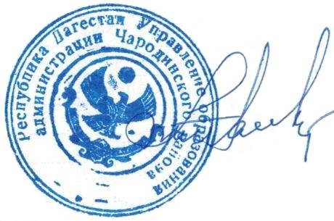 | Мустафаев Ш. М.

